МИНИСТЕРСТВО ПРОСВЕЩЕНИЯ РОССИЙСКОЙ ФЕДЕРАЦИИ
Управление образования, спорта и физической культуры
администрации города Орла
Муниципальное бюджетное дошкольное образовательное учреждение
«Детский сад № 85 комбинированного вида» города Орла
302028, г. Орел, ул. Матросова, д. 54,
e-mail: orel_ds85n@orel-region.ru/ http://orel-ds85.obr57.ru
телефон/факс (4862) 76-15-72

Конспект семейной экскурсии в музей «Страна игрушек»
«Славянские куклы-обереги»

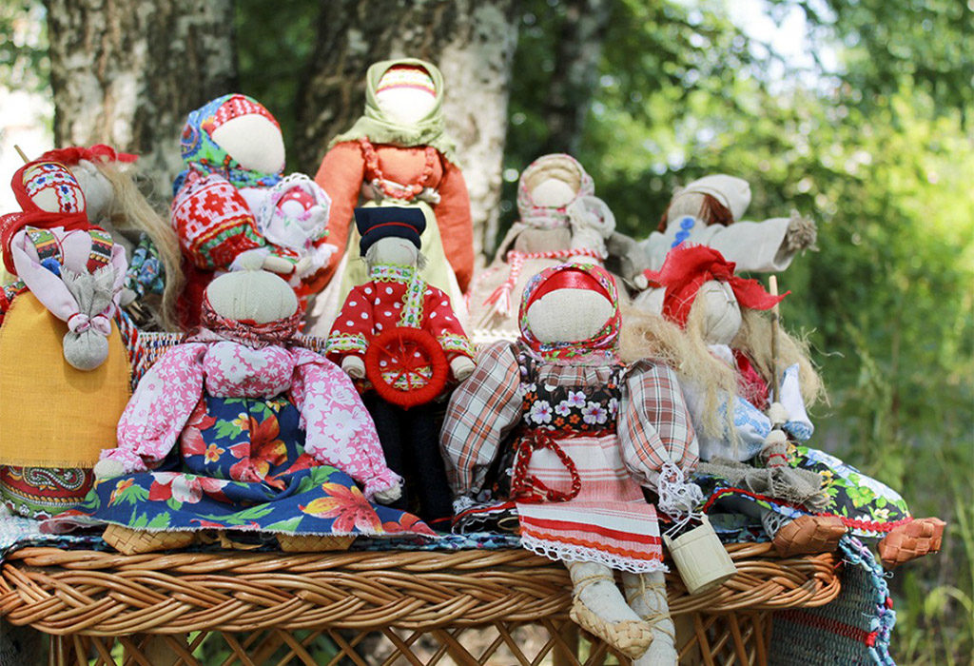

Орел-2023г.

Куклы-обереги принято считать достоянием прошлого. Но на самом деле эти особые рукодельные амулеты могут послужить нам и сегодня.
В нашем музее игрушек собрана коллекция таких славянских кукол, изготовленные руками Серебренниковой Е.Е. Мы не только познакомимся с экспонатами, но изготовим куклу-оберег своими руками.
Пройдёмте к наглядно-информационному стенду. Во времена язычества они были обязательным атрибутом каждого славянского дома. Кукол делали на праздники, важные события и по другим особым причинам. Славянские куклы, или как их еще называли, ляльки, защищали, помогали собирать урожай, исцеляться от болезней, укреплять семью. До наших дней дошло множество традиций, связанных с изготовлением этих оберегов и их использованием. Вооружившись этими знаниями, вы сможете применить их в собственной жизни, изменив ее к лучшему.
Славянские куклы обереги появились очень давно. Наши праотцы верили, что Мир состоит не только из человеческих земель, но и мест обитания светлых и темных богов. Они поклонялись светлым богам, просили их о защите или исполнении желаний, опасаясь темных. Побаивались они не только Чернобога, но и его приспешников: сильных демонов, более слабых духов, прислуживающих ему людей – ведьм, колдунов.
Вознося молитвы и принося дары языческим божествам, славяне дополнительно изготавливали различные обережные предметы. Именно так появилась первая кукла. История куклы-оберега на Руси началась с простейших подручных материалов – веточек деревьев или лозы. Постепенно к ним стали добавлять ткань, а со временем некоторые из куколок изготавливались только из материи. Во времена язычества многие занимались изучением трав. С их помощью славяне лечили, изгоняя болезни и нечисть, продляли молодость. Поэтому нередко такие обереги набивали высушенными травами, что усиливало его магические свойства.
Над ними работали опытные женщины, много повидавшие на своем веку. Чаще всего это были бабушки-прабабушки, но порой изготовлением оберегов занимались матери семейства. Мешать им строго запрещалось. Рукодельница должна была полностью сосредоточиться на процессе. Необходимо было сделать куколку за раз, не растягивая это дело на несколько этапов.
К таким амулетам относились с большим почтением и передавали их по наследию от матери к дочке. Некоторые до сих пор воспринимают куклы, как обычные игрушки, думая, что они сгодятся только чтобы развлечь ребенка. Другие относятся к ним с большим почтением, веря, что игрушки помогают подготовить ребенка к взаимодействию с обществом. И только меньшинство знает, что раньше ляльки выступали в роли магических предметов.
Все славянские куклы делились на три вида:
- игровые;
- обрядовые;
- обережные.
Каждый из этих видов имел свою задачу и правила использования.
Самыми простыми в изготовлении считаются игровые детские куклы. Лишенные какой-либо магической подоплеки, они были призваны развлекать и приносить радость. Материалы выбирались самые разные, но чаще всего это было дерево. Делали эти игрушки в виде людей, животных и даже птиц.
Обрядовые куклы на Руси мастерили исключительно к определенному событию. Не только для таких важных праздников, как Масленица или Ивана Купала, но и для семейного торжества. К примеру, родов. Это болезненный и опасный процесс, отнимающий у матери силы. Не способная в такой важный момент защитить ребенка, женщина может переложить эту задачу на Кувадки. На свадебное торжество молодожены тоже получали в подарок обрядовые куклы, называемые Неразлучниками. Такой оберег укреплял любовь и помогал сохранить семейное счастье. Куклы для праздников обычно украшали специальными магическими символами – чаще всего коловратами.
Обережная кукла или же Защищающая может быть нескольких типов – индивидуальная или семейная. Первая делалась для конкретного члена семьи. Обычно для женщины, ведь именно она отвечает за продолжение рода и потому должна быть здорова. Вторую изготавливали для всей семьи. С ее помощью защищались от зависти соседей, разлучниц и темных сил.
Славянские куклы изготавливались из природных основ. Славяне уважали и любили природу, считали, что природная основа станет самым лучшим выбором для оберега. Она передаст ему свою силу. Для нательных украшений, защищающих от всевозможных неприятностей, выбирали дерево. Но обережные куклы из него не делали – только детские игрушки.
Русская кукла-оберег выполнялась мастерицами по шитью, вязанию или вышиванию. Чаще всего для нее использовали рукодельные принадлежности: ткани, нитки, ленточки, шнурки, бусины, пуговицы. Иногда лозу или ветки деревьев. В некоторых случаях добавляли специальный наполнитель – золу, крупы или травы. Подбирали его в соответствии с целью, которую хотели достичь. Зернышки прятали в куколку, когда хотели приманить достаток – чтобы на столе всегда была еда. Золу – чтобы отвадить нечисть, а травы для очищения энергетики или профилактики болезней.
Самые известные куклы-обереги
Кукла-оберег была важным элементом славянской культуры. Их расставляли на видные места в доме, клали в детскую колыбельку, а иногда и носили с собой. Узнав о том, какие есть славянские куклы обереги и каково их значение, вы сможете сделать такую себе и своим родным, продолжив традиции предков.
Куклы всегда были безликими: у них не были прорисованы глаза, нос и рот. Так они защищались от злых духов и темных сил, которые могли вселиться в куклу с лицом
Кукла «Амчанка». Так называют жителей Мценска Орловской области. Костюм этой куклы выполнен по этнографическим образцу.
Основной орловский крестьянский костюм, как и все костюмы южновеликорусского края (Тульская, Орловская, Тамбовская, Рязанская губернии), издревле состоял из рубахи, поневы (род женской поясной одежды), передника-завесы, сложного головного убора из нескольких элементов и шейных украшений — "ожерелка", бус либо гайтана.
Да, особое внимание стоит обратить на головной убор, называется он "вянок". Расшитый золотым шитьем и имеющий очень интересную деталь "волосики". "Волосики" делались как правило из чёрных утиных перьев, стекляруса или ниток.
Кукла Люборада в северном костюме. В основе берёзовая чурка, использованы Льняные и хлопчатобумажные лоскуты, Кукла демонстрирует традицию кубовых синюшных сарафанов. Высота 33см.
Дед Привет Персонаж книги "Правила безопасности" Елены Ульевой.
А вы знакомы с Дедом Приветом?
Дед Привет - настоящий Волшебник! Встретил его мальчик Алёша, когда гулял по стройке и свалился в котлован (Энциклопедия безопасности Е. Ульева) С тех пор Дед Привет помогает Алеше осваивать правила безопасного поведения. Изготовлен из небольшой деревянной чурочки, хлопчатобумажных лоскутов, шерсть для валяния и войлок» подвязан джутовым пояском. Высота 15 см.
Домовой - оберег для дома и семьи. Его "селят" в доме для защиты, он поможет наладить мир и лад и достаток в семье, изготовлен из хлопчатобумажных лоскутов и акриловой пряжи, наполнитель синтепон. Высота 16 см.
Кукла Коза — обрядовая кукла. Эту куклу делают в конце декабря. Славяне мастерили куколку перед Зимним Солнцестоянием, празднуя рождение нового, молодого, Солнца.
21 декабря Зимнее Солнцестояние - день рождения Молодого Солнца.
В это время древние славяне начинали праздновать Коляду. На Коляду изготавливались обрядовые куклы Коляда, Коза — спутница всех Колядок да Спиридон-Солнцеворот, привлекающий успех и желаемые изменения в жизнь владельца. Делали эти куклы до начала празднования колядок.
Кукла Коза — это символ радости, достатка и плодородия. Яркие одежды куколки радуют глаз, а звон колокольчиков развеивает грусть. Изготавливали Козу из лыка или из ткани. А затем украшали всем, что находилось под рукой — лентами, бусинами. Крепили к поясу Козочки колокольчики, миниатюрные подковки, мешочки с зерном.
Куклу Козу делали:
- на деньги и удачу в делах;
- на сытость - чтобы в доме было много вкусной еды;
- на плодородие - для тех, кто мечтает о детях;
- на радость - чтобы в жизни был больше приятных, запоминающихся моментов;
- для защиты - Коза убережёт от сглаза, отведет порчу, отпугнет завистников.
Обрядовая кукла Коза очищает пространство от негатива и привлекает удачу. С её появлением дом наполняется радостью. Лучше не покупать ее, а сделать самому. Наша кукла изготовлена из джутовых нитей, с перевитью из цветной пряжи, на палочке. Высота 20 см.
Игровая кукла Ивашка изготовлена по мотивам куклы Доля Традиционная кукла оберег Доля — олицетворение судьбы. Самое древнее женское Божество Макошь наделяла каждого долей, а её помощницы (Доля и Недоля, или Среча и Несреча) пряли нити судьбы для каждого.
Любите и благодарите свою Долю, какой бы она ни была, созидайте своими помыслами и руками! Глядишь, на благодарность и любовь ответят тем же! Пусть Ваша Доля будет счастливой! Изготовлена кукла из хлопчатобумажных лоскутов наполнитель синтепон. Высота 13см.
Весенняя обрядовая кукла Птица-Радость — славянский оберег, призывающий тепло, любовь и радость Кукла Птица-радость Обрядовая кукла весеннего периода. Образ женщины с 7 птицами, изготовлена из хлопчатобумажных лоскутов и жаккардовая лента с растительным узором. Высота 18см. Птица Радость — кукла, призывающая весну
Когда-то давно наши предки жили в одном ритме с природой. Летом трудились на земле, осенью пожинали плоды, а зима была серьезным испытанием, особенно в неурожайные годы. Именно поэтому наступление весны было для древних славян самым настоящим праздником. К этому событию усердно готовились – наряжались в обновки, восхваляли весну в песнях, читали заговоры на удачу. Для празднеств мастерили специальных обрядовых кукол, их видов довольно много. Одним из традиционных символов приветствия весны была мотанка Птица Радость.
Славянский символ птица ассоциировался с весной, а она в свою очередь, была олицитворением радости, любви, счастья, предвестием перемен и положительных изменений.
Славяне всегда почитали весну, громко и искренне радуясь ее наступлению. А если она запаздывала, старались ускорить ее приход. В этом им помогала кукла Птица Радость. Она настолько прочно осела в культуре славян, что стала неотъемлемой частью жизни.
Значение куклы Птица Радость так просто не угадаешь. Внешний вид мотанки тоже не помогает раскрыть эту загадку. По правилам на куколку цепляют миниатюрные фигурки птиц, а косынку на ее голове завязывают особым образом – так, чтобы она напоминала крылья. Увы, но человеку, мало разбирающемуся в славянских традициях, такой символизм ничего не скажет.
Тайна заключается в том, что славяне связывали возвращение птиц из теплых краев с приходом весны. Когда теплое время года задерживалось, они самостоятельно призывали весну с помощью обряда превращения в птиц.
Таким образом, славяне пытались обхитрить весну, показав ей, что уже прилетели птицы и пора приходить.
Исходя из этого, Птица Радость будет иметь следующее значение:
наступление тепла – природа просыпается от спячки, деревья зеленеют, прорастают травы, которые можно собирать для настоек или оберегов;
приход радости, веселья – ведь теперь можно долго и много гулять, не боясь замерзнуть;
обретение счастья, потому что весна – пора влюбленных;
исполнение желаний – почти невидимое зимой солнце начнет светить целыми днями, придавая сил и энергии, которых так не хватало в холодный период.
Как ни крути, но у ляльки исключительно положительные значения. Иначе быть не могло, ведь наши предки верили, что птицы приносят на своих крыльях счастье и удачу.
Кукла тряпичная Кукушка изготовлена по технологии белгородской травяной куклы кукушки из хлопчатобумажных лоскутов. Кукла обрядового периода Синицкой недели. Высота 12см.
Древний обряд «похороны кукушки». Это посвящение 12 – летних девочек в девушки и их вступление в мир взрослой жизни. Проводили этот обряд перед Троицей. Он состоял в следующим: девочки уходили в лес и следили, чтобы за ними никто не последовал. Там они водили хороводы, Пеле песни и кумились. В знак того, что две подружки на 1 год становились кумами, они обменивались венками и, специально сделанными для этой цели, куклами. Эти куклы являлись отражением хозяйки, ведь делая эту куклу, девочка вкладывала в неё частичку своей души. После троекратного целования девочки обменивались куклами и считались кумами. Впрочем, по прошествии определённого времени и при желании можно было раскумиться, сняв себя обязательства доброжелательного отношения, друг к другу, но это происходило крайне редко. Как можно сердиться на куму, если вместе со своей куклой ей доверена часть собственной души! Ведь делая куклу, девочка прилагала старание, думала о ней, вкладывала в эту работу всё своё умение, и вот она отдана подружке!
После обмена куклами девочки наряжали в тряпочки и лоскутки, специально сделанную для этого случая, соломенную куклу. Изготавливали её из высушенной травы «кукушкины слёзки». Потом девочки хоронили её, не обязательно закапывали, а в смысле – прятали, избавлялись от неё. Тем самым, они избавлялись от тех качеств, которые присуще кукушке. Она, как известно, подбрасывает яйца в гнёзда других птиц, и не заботится о дальнейшей судьбе своего потомства. После проведённого обряда девочка считается девушкой. Таким образом, этот обряд демонстрирует отказ от «кукушества», провозглашение материнства. Девочки прощаются со своим детством, принимая на себя обязательства «не быть кукушкой».
Кукла «Кукушка» считалась лекарством от тоски и одиночества. На нее «наговаривали» свои проблемы, а потом сжигали.
- Ой не заскучали вы ли? Ведь петухи уж скоро запоют, пора и расходиться по домам. Но гостей-то без подарков не отпускали, обязательно дарили что-нибудь памятное, рукодельное, сделанное с душой на посиделках. Вот и мы сейчас на память изготовим кукол – оберегов.

Мастер-класс по изготовлению «Куклы-Пеленашки».
Цель - создание условий для активного сотрудничества, самореализации и стимулирования роста творческого потенциала участников мастер-класса.
Задачи:
- развивать интерес к культуре родной страны.
- формировать гордость за историю страны, уважение к обычаям, традициям своего народа.
- сформировать представление о народной кукле, познакомить с технологическими приемами работы с тканью.
- повысить творческий потенциал участников мастер-класса через изготовление куклы-пеленашки.
Материал:
1) светлая ткань (прямоугольник 8х18 см) для основы куклы;
2) цветная ткань для косынки;
3) цветная яркая ткань для пелёнки (прямоугольник 14х16 см);
4) узкая тесьма (лента) для перевязывания куклы 40см;
5) красная нить для перевязки куклы (голова-туловище) 20см.
Ход мастер-класса:
Кукла-Пеленашка, это самая первая куколка, которую делали для будущего ребенка. Ее клали в колыбель к малышу, как оберег от злых сил, болезней, сглаза. Считалось, что она согревает место для ребенка. Когда малыш чуть-чуть подрастал, то эту куколку давали ему играть, поэтому при ее изготовлении ни в коем случае нельзя применять бусины, пуговички и т.п., только ткани, ленточки, кружева...
Считалось, что если куклу-Пеленашку положить в кроватку к ребенку, то это собьет злых духов с толку. Еще нужно приговаривать: «Сонница- бессонница, не играй с моим дитятком, а играй с этой куколкой». А когда приходили гости посмотреть на малыша, то чтобы не сглазить, хвалили не его, а Пеленашку: «Хорош, куклёнок!» Нужно отметить, что у кукол-оберегов не было лица, чтобы злые духи пришли и не узнали малыша, и с ребёночком ничего плохого не случится.
Главное - при изготовлении куклы-мотанки (любой) ничего нельзя прокалывать или сшивать иглой. Все сматываем и связываем. И количество узелков всегда должно быть нечетным. И еще, делать куклу нужно только в хорошем настроении. Ткань для таких кукол – куски ношеной одежды. Считалось, что с родным, домашним материалом кукле передается частичка жизненной силы.
- А теперь давайте вместе попробуем сделать куклу-Пеленашку.
1. Кусок светлой ткани свернуть (скатать) в трубочку (валик);
2. Сложить валик пополам;
3. Перевязываем красной ниткой, определяя размер головы куклы;
4. На голову накинуть треугольник цветной ткани, завернуть его назад, за голову и аккуратно, не надавливая, связать концы;
5. На цветную ткань положить куколку так, чтобы голова немного выступала над серединой длинной стороны;
6. Загибаем вверх нижний край пелёнки, заматываем куклу;
7. Перевязываем куклу тесьмой (лента под головой со стороны лица, в перехлёст обвиваем всю куклу по высоте, концы ленты завязываем узелком).
- Посмотрите, какие куклы у нас получились. Кому можно подарить такую куколку? Вы все очень старались, спасибо за участие.
Благодарствую вас, за работу.
А на память примите подарочки, изготовленные вашими умелыми руками, пусть они хранят тепло наших рук, греют и оберегают вас в трудную минуту.

